«ВЕСТНИК КОМСОМОЛЬСКОГО МУНИЦИПАЛЬНОГО ОКРУГА»
№ 64 от 08 сентября 2023 года
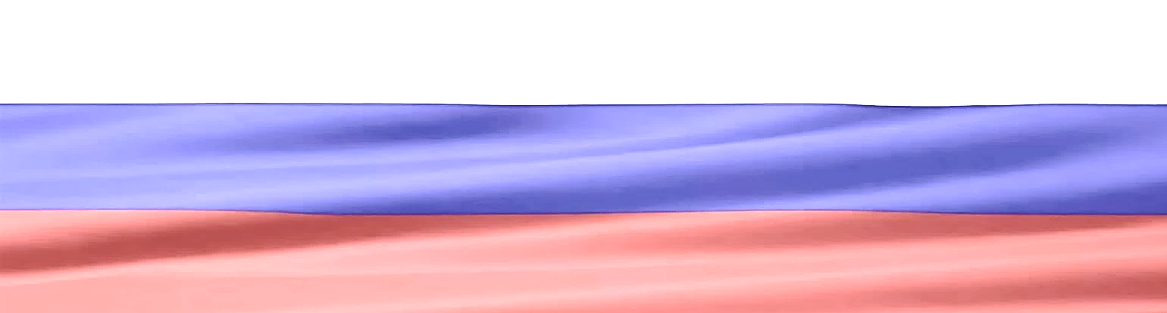
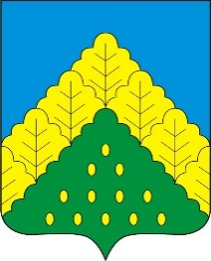

РАСПОРЯЖЕНИЕ АДМИНИСТРАЦИИ КОМСОМОЛЬСКОГО МУНИЦИПАЛЬНОГО ОКРУГА ОТ 07.09.2023 г. № 328-р
В соответствии с Правилами делопроизводства в государственных органах, органах местного самоуправления, утвержденными Приказом Федерального архивного агентства от 22 мая 2019 г. № 71 «Об утверждении Правил делопроизводства в государственных органах, органах местного самоуправления», и в целях совершенствования организации работы с документами и обеспечения единого порядка документирования:
1. Утвердить и ввести в действие прилагаемую Инструкцию по делопроизводству в администрации Комсомольского муниципального округа Чувашской Республики.
2. Признать утратившим силу распоряжение администрации Комсомольского района Чувашской Республики от 28 февраля 2020 г. № 43-р.
3. Контроль за исполнением настоящего распоряжения возложить на отдел организационно-контрольной и кадровой работы администрации Комсомольского муниципального округа Чувашской Республики.

И.о. главы Комсомольского
муниципального округа Н.Н. Раськин
расп. № 328-р от 07.09.2023г

ПОСТАНОВЛЕНИЕ АДМИНИСТРАЦИИ КОМСОМОЛЬСКОГО МУНИЦИПАЛЬНОГО ОКРУГА ОТ 08.09.2023 г. № 1013
«О внесении изменений в постановление администрации Комсомольского муниципального округа Чувашской Республики от 16.06.2023 №692 «О проведении открытого конкурса на право заключения концессионного соглашения в отношении объектов водоснабжения и водоотведения Комсомольского муниципального округа Чувашской Республики, находящихся на территории Комсомольского территориального отдела»

Администрация Комсомольского муниципального округа Чувашской Республики п о с т а н о в л я е т :
В составе комиссии, утвержденном постановлением администрации Комсомольского муниципального округа Чувашской Республики от 16.06.2023 №692 «О проведении открытого конкурса на право заключения концессионного соглашения в отношении объектов водоснабжения и водоотведения Комсомольского муниципального округа Чувашской Республики, находящихся на территории Комсомольского территориального отдела» (с изменениями, внесенными постановлениями администрации Комсомольского муниципального округа Чувашской Республики от 22.08.2023 г. №950), должность Раськина Н.Н. изложить в следующей редакции: «Глава Комсомольского муниципального округа Чувашской Республики».

Глава Комсомольского
муниципального округа Н.Н. Раськин
пост. № 1013 от 08.09.2023г

ПОСТАНОВЛЕНИЕ АДМИНИСТРАЦИИ КОМСОМОЛЬСКОГО МУНИЦИПАЛЬНОГО ОКРУГА ОТ 08.09.2023 г. № 1014
«Об утверждении Программы профилактики рисков причинения вреда (ущерба) охраняемым законом ценностям по муниципальному контролю в сфере благоустройства на территории Комсомольского муниципального округа Чувашской Республики на 2023 год»

В соответствии с Федеральным законом от 31.07.2020 № 248-ФЗ «О государственном контроле (надзоре) и муниципальном контроле в Российской Федерации», на основании постановления Правительства Российской Федерации от 25.06.2021 № 990 «Об утверждении Правил разработки и утверждения контрольными (надзорными) органами программы профилактики рисков причинения вреда (ущерба) охраняемым законом ценностям», решением Собрания депутатов Комсомольского муниципального округа Чувашской Республики от 30.08.2023 №18/259 «Об утверждении положения о муниципальном контроле в сфере благоустройства на территории Комсомольского муниципального округа Чувашской Республики», администрация Комсомольского муниципального округа п о с т а н о в л я е т:

1. Утвердить прилагаемую Программу профилактики рисков причинения вреда (ущерба) охраняемым законом ценностям по муниципальному контролю в сфере благоустройства на территории Комсомольского муниципального округа Чувашской Республики на 2023 год.
2. Контроль за исполнением настоящего постановления возложить на отдел капитального строительства и жилищно-коммунального хозяйства администрации Комсомольского муниципального округа.
3. Настоящее постановление вступает в силу после его официального опубликования в периодическом печатном издании «Вестник Комсомольского муниципального округа».

Глава Комсомольского
муниципального округа Н.Н. Раськин
пост. № 1014 от 08.09.2023г

ПОДРОБНЕЕ с документом можно ознакомиться на сайте администрации Комсомольского муниципального округа Чувашской Республики по адресу: https://komsml.cap.ru/doc/laws/

Учредитель:  Собрание депутатов Комсомольского муниципального округа Чувашской Республики и администрации Комсомольского муниципального округа  Чувашской Республики | Адрес:  429140, с. Комсомольское, ул. Заводская, д. 57 | Официальная электронная версия | Отв. за выпуск:  ведущий специалист- эксперт сектора кадровой работы Бахмутова М.А.

